Приложение № 23
Геометрическое моделирование соединения болтом
Переходим непосредственно к сборке деталей. Autodesk Inventor может работать со сложными сборками, которые состоят из большого количества деталей и вложенных сборок (сборок нижнего уровня). Сборочная среда позволяет сформировать из деталей и узлов сборку, которую можно рассматривать как отдельный компонент. Детали и узлы связываются между собою сборочными зависимостями. Сборочная среда позволяет редактировать как отдельные детали, так и всю сборку в целом. Можно также определить группу конструктивных элементов сборки, которые взаимодействуют с несколькими деталями. На панели быстрого доступа нажмите кнопку «Создать» (или Ctrl+N)и выберите шаблон сборки 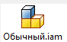.

Создание модели из двух скрепляемых пластин
Выбор и размещение в среде «Сборка» первой детали – очень ответственный момент. Первая деталь служит основой, на которой будет строиться вся сборка. Хотя Autodesk Inventor и позволяет легко модифицировать модели деталей в процессе создания модели сборочной единицы (удалять из сборки и изменять их связи), модель первой (базовой) детали фиксируется и не может удаляться. От правильности ее выбора фактически зависит оптимальность последующих шагов по формированию модели всей сборки.
- Поместите первую (базовую) деталь в рабочую среду «Сборка». В качестве такой детали выберите «Пластину 1». Нажмите кнопку «Вставить компонент» 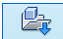. Выберите первую пластину из активного каталога проекта и нажмите кнопку «Открыть» (рис.23.1).

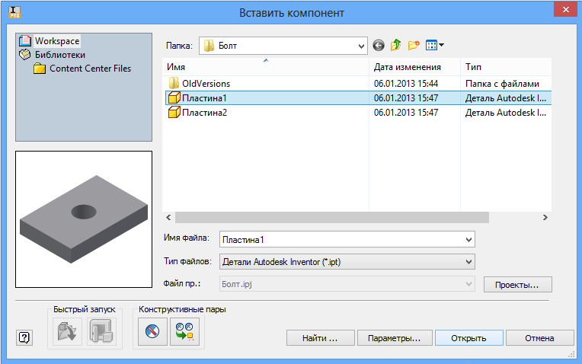
Рис. 23.1. Диалоговое окно «Вставить компонент»

При появлении этого окна нажмите «Да».

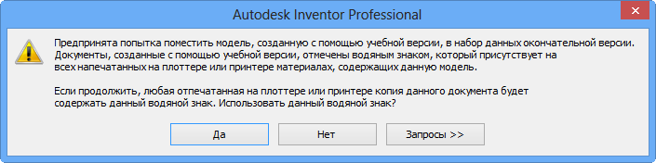

На экране появится деталь. По умолчанию создается еще одна модель. Нажмите ПКМ и выберите команду «ОК» или нажмите клавишу «Esc», чтобы завершить действие (рис. 23.2).
2.Для помещения второй детали в рабочую среду «Сборка» повторите те же действия, что и с первой пластиной. В качестве детали выберите «Пластину 2» и расположите ее рядом с первой (рис. 23.3).
Для соединения деталей наложим на них зависимости совмещения.
(Сборочные зависимости задают позиционирование компонентов сборки друг относительно друга. При наложении зависимостей удаляются степени свободы, и ограничивается возможность перемещения компонентов).
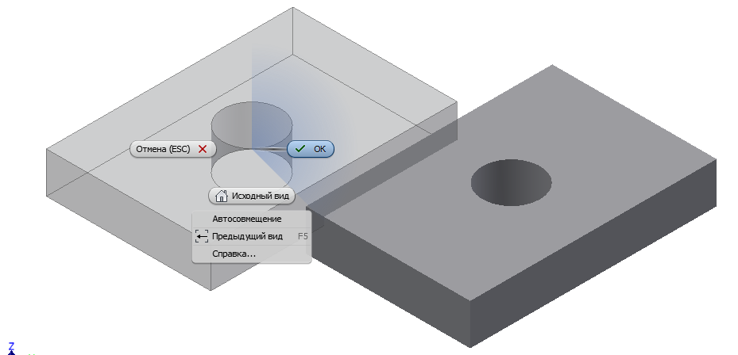
Рис. 23.2. Вставка первого компонента

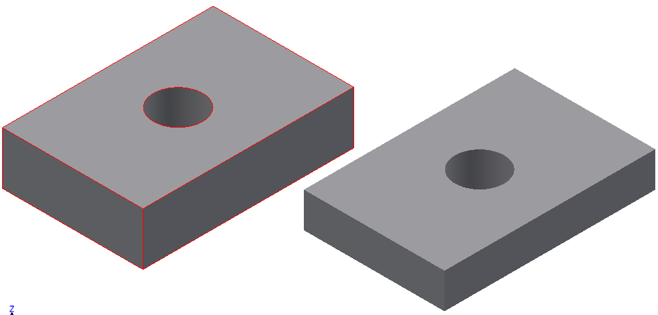

Рис. 23.3. Вставка второй детали

3. Выберите на ленте вкладку «Сборка» ► панель «Положение»► «Зависимость» .
- На вкладке «Сборка» в поле «Тип» по умолчанию установлено значение «Совмещение» . При необходимости нажмите кнопку «Совмещение» , в поле «Решение» выберите кнопку «Совмещение» 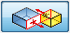 (рис. 23.4).
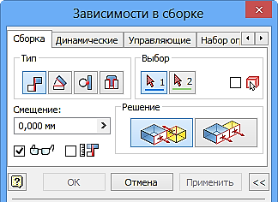
Рис. 23.4. Диалоговое окно «Зависимости в сборке»

- Выберите верхнюю грань первой пластины (рис. 23.5).
Рис. 23.5. Выбор грани первой пластины
- Выберите верхнюю грань второй пластины (рис. 23.6).
Рис. 23.6. Выбор грани второй пластины

- Для того чтобы наложить зависимость, не закрывая диалогового окна, нажмите «Применить» (23.7).
Рис. 23.7. Фиксация совмещения граней

- Далее наложите зависимость совмещения осей 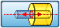. Укажите на ось цилиндра второй пластины (рис. 23.8).
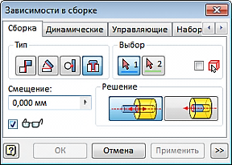

Рис. 23.8. Выбор отверстия второй пластины.
- Затем укажите на ось цилиндра первой пластины (рис. 23.9).
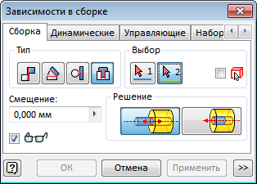
Рис. 23.9. Выбор отверстия первой пластины

- Для того чтобы наложить зависимость и закрыть диалоговое окно, нажать «ОК».
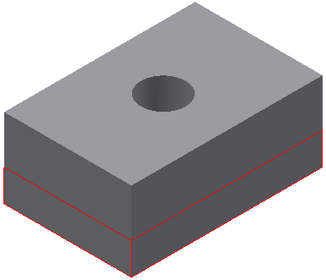

Рис. 23.10. Фиксация положения пластин

Добавление стандартных деталей может быть осуществлено несколькими способами.

Создание геометрической модели болтового соединения из созданных моделей болта, гайки и шайбы
(Первый способ)
Продолжите сборку болтового соединения. Присоедините к двум скрепляемым платинам последовательно болт, шайбу и гайку.
Материал (цвет) второй пластины измените для наглядности.
- В среде «Сборка» щелкните на кнопке «Вставить» . В диалоговом окне выберите файл «Болт» и нажмите кнопку «Открыть» (рис. 23.11).
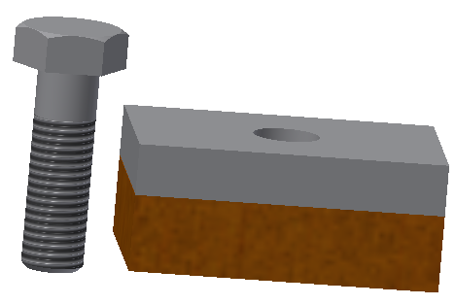
Рис. 23.11. Вставка болта
- Выберите на ленте вкладку «Сборка» ► панель «Положение» ► «Зависимость» (рис. 23.12).
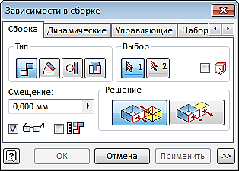
Рис. 23.12.
- На вкладке «Сборка» в поле «Тип» выберите «Совмещение». В поле «Решение» выберите кнопку «Совмещение» (рис. 23.12).
- Выберите нижнюю грань головки болта (рис. 23.13). Если необходимо, то поверните объекты.
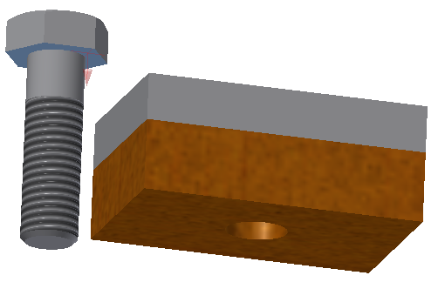
Рис. 23.13. Выбор грани болта
- Выберите верхнюю грань первой пластины. Выбранные грани совпадут (рис. 23.14).
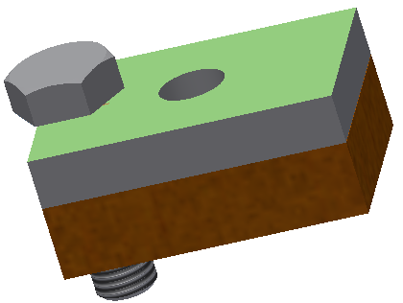
Рис. 23.14. Совмещение граней
- Нажмите на кнопку «Вставка» для совмещения осей отверстия и болта (рис. 23.15). Нажмите кнопку «Применить».
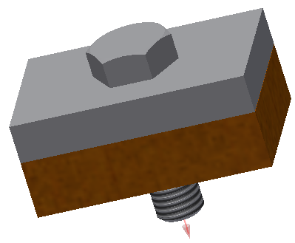
Рис. 23.15. Совмещение осей объектов
- Вставьте шайбу. Для этого в среде «Сборка» щелкните на кнопке «Вставить» и выберите файл шайбы. Для удобства совмещения поверните объекты (рис. 23.16).
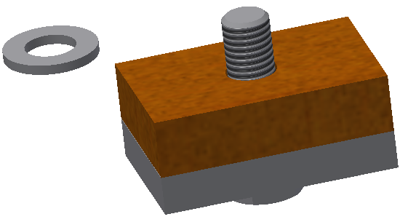
Рис. 23.16. Вставка шайбы

- На вкладке «Сборка» в поле «Тип» выберите «Совмещение». В поле «Решение» выберите кнопку «Совмещение» . Укажите последовательно нижнюю грань шайбы, а затем грани нижней пластины (рис. 23.17). Выбранные грани совместятся.
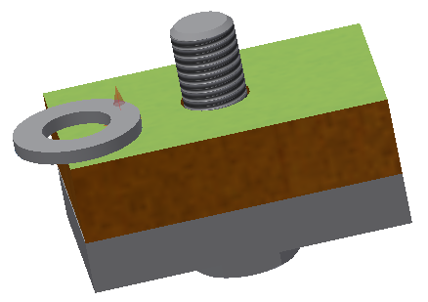
Рис. 23.17. Совмещение граней
- Нажмите на кнопку «Вставка» для совмещения осей шайбы и болта (рис. 23.18), а затем кнопку «Применить» для завершения размещения.
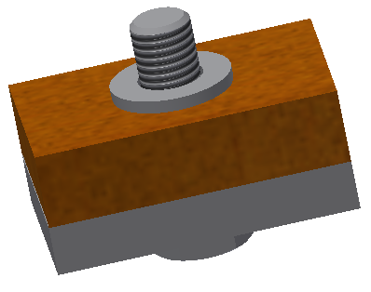
Рис. 23.18. Совмещение осей
- Вставьте аналогично гайку. На вкладке «Сборка» в поле «Тип» выберите «Совмещение» . В поле «Решение» выберите кнопку «Совмещение» . Выберите нижнюю грань гайки и верхнюю шайбы, а затем выберите «Вставку» . Гайка займет свое место в модели сборки. Нажмите кнопку «Применить» (рис. 23.19).
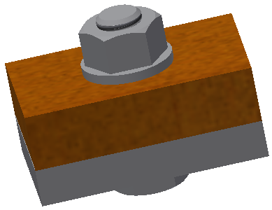
Рис. 23.19.

